Практична робота
Тема
Робота з графічним редактором Paint.
Мета
Уміти користуватися програмою Paint; створювати прості графічні примітиви; зберігати рисунок у різних форматах; міняти картинку робочого столу.
Хід роботи
- Запустіть програму графічного редактора Paint.
- Виберіть (клацніть мишею на відповідній кнопці у панелі інструментів) інструмент “Прямокутник”, перемістіть вказівник миші на робоче поле, натисніть у точці вставляння на ліву клавішу миші й, не відпускаючи її, нарисуйте прямокутник; відпустіть клавішу.
- Виберіть інструмент «Еліпс» і нарисуйте еліпс.
- Виберіть жовтий колір у палітрі кольорів.
- Виберіть інструмент «Замальовування» і замалюйте еліпс жовтим кольором, клацнувши в його межах.
- Замалюйте прямокутник зеленим кольором.
- Замалюйте все робоче поле кольором на свій смак.
- Задайте інший колір і застосуйте інструмент «Розпилювач».
- Задайте чорний колір, виберіть інструмент «Олівець» і нарисуйте криву лінію.
- Проекспериментуйте з іншими інструментами та кольорами.
- Очистіть екран (Ctrl + L, Del або засобами меню) або відкрийте новий документ (Файл, Відкрити новий, Не зберігати попередній).
- Користуючись різними інструментами графічного редактора Paint, намалюйте наступні фігури:
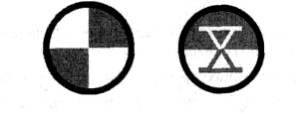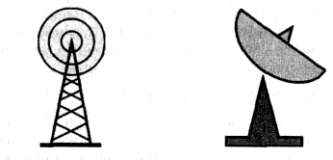
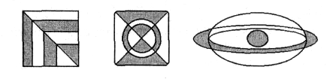

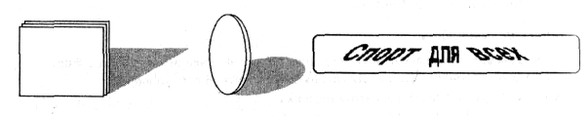
- Збережіть рисунок у файлі у власній папці (виконайте такі команди з меню: Файл, Зберегти як..., дайте назву файлові в полі Ім'я файлу і, користуючись навігатором Папка, клацайте в ньому, доки не відкриєте власну папку або скористайтеся папкою «Мої документи», якщо особистої папки немає, натисніть на кнопку Зберегти).
- Завдання для учнів, які вміють (або хочуть навчитися) міняти картинку робочого столу: під час зберігання файлу з дозволу вчителя задайте параметр Зберігати рисунок як картинку для робочого столу (wallpaper) і виведіть її на робочий стіл командою Властивості екрана. Відновіть після цього попередній вигляд робочого столу.
- Закрийте програму. Закінчіть роботу
Контрольні запитання
- Які інструменти для малювання геометричних фігур із замкненим контуром є в Paint?
- Як задати колір контуру фігури?
- Як виконати заливання об’єкта кольором?
- Назвіть способи виділення фрагмента малюнка.
- Опишіть операції переміщення і розтягування фрагмента?
- Як виконати поворот фігури?
- Як здійснити нахил об’єкта?
- Опишіть операції копіювання і вставки фрагмента за допомогою буфера обміну.
- Як видалити фрагмент?
- Як очистити малюнок?

